Distanční vzdělávání – odborný výcvik

Číslo úlohy | 6 |  | Kategorie dosaženého vzdělání EQF 2, EQF 3, EQF 4
Název úlohy | Zapojení s OZ – návrh zesilovače
Obor | Žák
Ročník | Žák
Téma dle ŠVP | Sestavování obvodů s analogovými IO
Předpokládaný rozsah hod | 1 | Vazba na profesní kvalifikaci:
Termín odevzdání úlohy | Uov
Jméno, příjmení žáka | Žák
Třída / skupina | Žák
Učitel OV | Weisz
Datum vypracování úlohy | Žák
Hodnocení - známka | Uov
Hodnocení - zdůvodnění | Uov

Zadání pro žáka:

- Dokreslete schéma neinvertujícího operačního zesilovače.
- Stanovte hodnotu rezistoru R2 pro zesílení Au = 10.
- Ve schématu nahraďte rezistor R2 paralelní kombinací dvou rezistorů, vybraných z řady E12 – dokreslete R2‘ a stanovte hodnoty rezistorů R2 a R2‘.
- Doplňte tabulku – dopočítejte napětí na vstupu nebo výstupu zesilovače pro zesílení Au = 10.
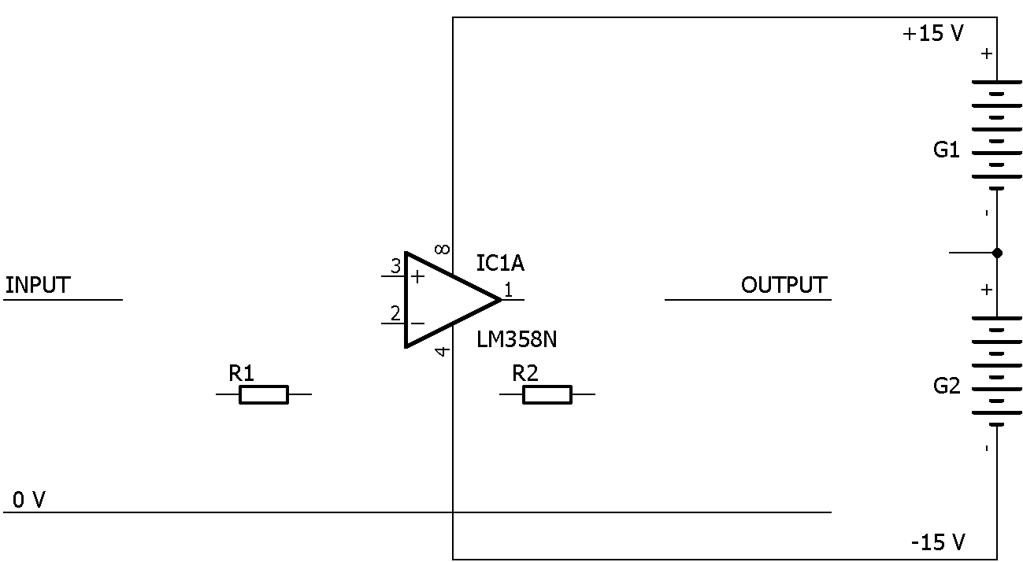

Vstupní napětí [mV] | 100 |  | -50 |  |  | -15 | -35
Výstupní napětí [V] |  | 5 |  | -8 | 10 |  |  | 12 | -12

Literatura:
Základní elektronická zapojení v praxi. str. 128-151
Elektronika 1, díl 1. díl 2. str. 37-47, díl 2. str. 61-66

